Alta California Elementary
& Gifted STEAM Magnet
14859 Rayen Street Panorama City, CA. 91402
Phone: (818) 830-4400
Presents a Parent Workshop from
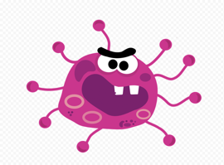
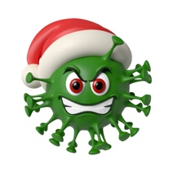

Northridge Hospital medical Center
Center for Healthier Communities
¡ACOMPANENOS A UN TALLER
CON INFORMACIÓN DE COVID-19!


JOIN US FOR A WORKSHOP ON COVID-19 INFORMATION!

FECHA: LUNES, 12 DE DICIEMBRE, 2022
HORA: 8:10AM – 9:10 AM
ESPAÑOL SOLAMENTE
UBICACIÓN:
CENTRO DE PADRES

DATE: MONDAY, DECEMBER 12, 2022
TIME: 9:10 AM- 10:10 A.M. ENGLISH ONLY
LOCATION: PARENT CENTER

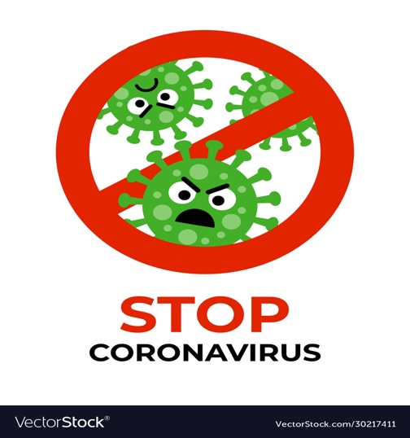

Hospital Dignity Health Northridge presenta:

- Consejos fáciles de prevención de COVID-19 para usted y su hijo
- La información más actualizada sobre COVID-19 para su familia
- Qué hacer si su hijo está enfermo
- Guía rápida de vacunas contra la COVID-19

Dignity Health Northridge Hospital Presents:

- Easy COVID-19 prevention tips for you and your child
- Most up-to-date COVID-19 information for your family
- What to do if your child is sick
- Quick guide to COVID-19 vaccines



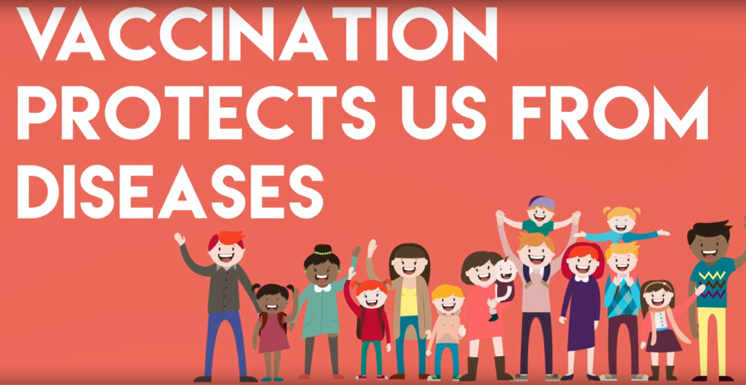

In addition, COVID-19 testing kits will be provided to all participants
(1 kit per family)
Además,
Todos los participantes recibirán un paquete de la prueba de COVID-19
(1 prueba por familia)

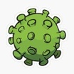
For more information, please contact program coordinator below.
Para mas información comuníquese con: Dilian Guardado, Cordinador del Programa. dilian.guardado@dignityhealth.org (818) 885-8500 ext. 3931

